# 中级BI数据分析师认证试题

# 【试卷满分100分，80分及格】

## **-------------------- 考前必读 --------------------**

·交卷前请检查题目是否留空，**若存在某道题交白卷的情况，则直接判定考核不通过**

·每道题的细节要求与实现效果均是考核评分点，请注意**审题**

·一次完成的考核包含**无数次笔试、两次机试机会**，若超时交卷或第一次机试不通过，可在第一次的基础上直接开始第二次机试

·笔试通过后，点击“开始机试”即可进入机试考核环境，页面如图，注意**右上角**为**考核保存的用户名**

·试题保存的路径为：**公共空间/数据探索-用户名【用户名目录文件需自己创建】**

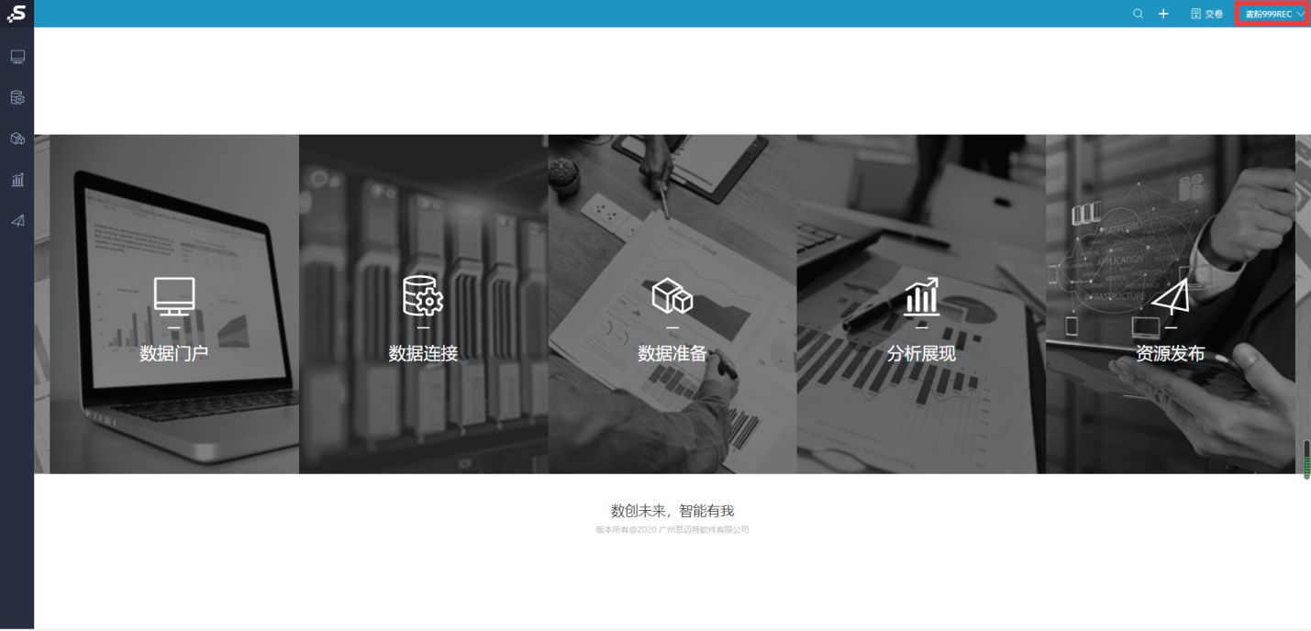

## **--------------------考题正文--------------------**

## 一、基础设置（5分）

### 1. 数据连接（5分）

#### 1.1 数据库连接创建

**1.1.1 新建一个MySQL关系数据源**

·按照表格信息创建**MySQL**关系数据源

·命名为“**IDC_用户名缩写**”【比如用户名为李四32，则数据源名称为“IDC_LS_32”,别名为“IDC_LS_李四32”】

**·用户名在认证环境右上角查看**

·保存在“**公共空间\数据探索\用户名**”目录下【用户名目录需自行创建】

|  |  |  |  |  |  |
| --- | --- | --- | --- | --- | --- |
| 数据库类型 | servername | 端口 | database | 用户 | 密码 |
| **MySQL** | smartbi-mysql | 3306 | busanalysisdemo | IDC_USER | 123456 |

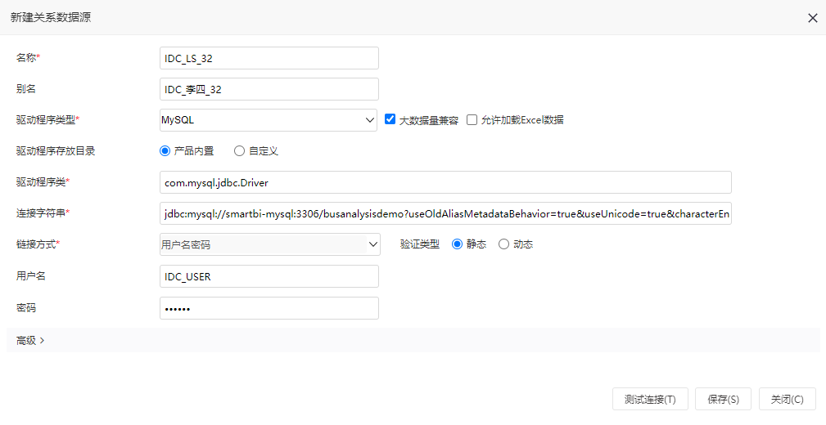

**1.1.2 进行数据库管理**

**·**将数据库中的相关数据表映射到Smartbi平台，添加表“商机成交表”、“商机信息表”、“销售人员信息表”

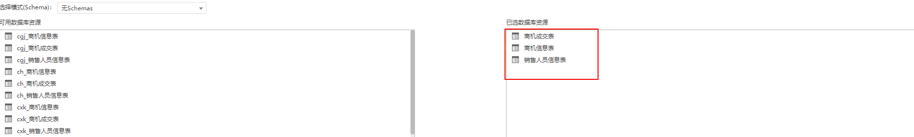

#### 1.2 数据定义

**1.2.1 进行基础数据定义**

**·**修改字段别名及数据类型，以满足后面报表的展示要求

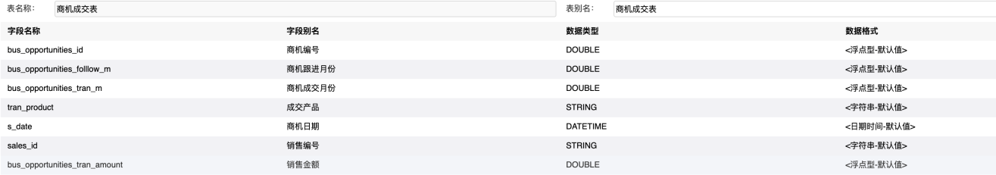

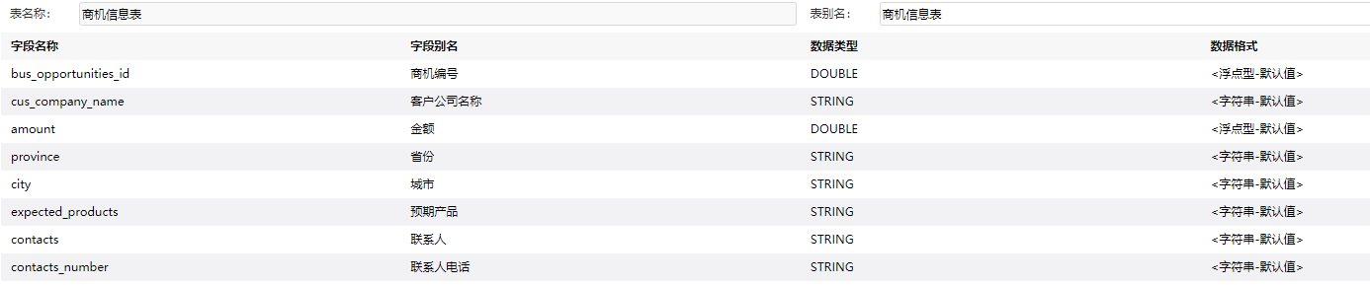

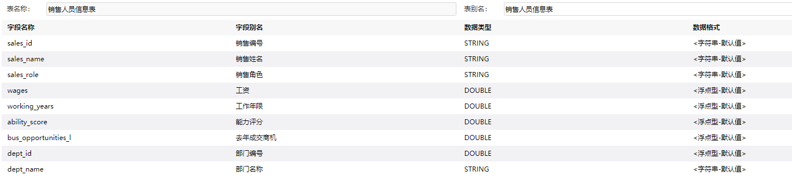

**1.2.2 在该数据源下新建表关系视图**

·把“商机成交表”、“商机信息表”关联起来，使用“商机编号”字段进行关联，关联关系为**内连接**，命名为“成交商机关系视图_用户名”

## 二、数据采集（20分）

### 1. 业务系统数据采集（10分）

#### 1.1 ETL自动化创建

**1.1.1 创建【商机数据信息采集_用户名】ETL自动化**

·基于【基础设置】中建立的数据源【IDC_用户名】创建ETL自动化工程

·命名为【商机数据信息采集_用户名】，保存在“**公共空间\数据探索\用户名**”目录下

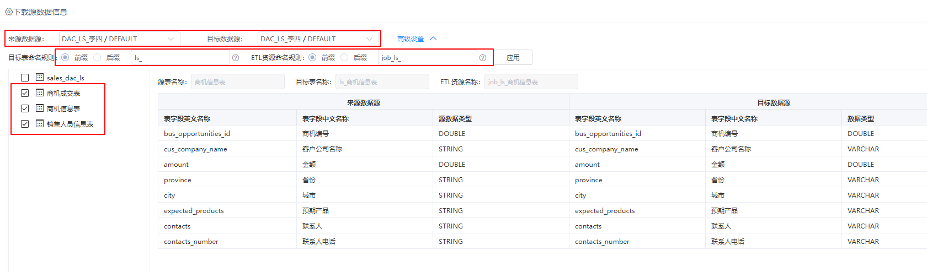

**1.1.2 细节要求及提示**

·设置数据源和目标数据都为同一个

·要求**目标表**命名规则为：前缀：用户名缩写_；

·要求**ETL资源**命名规则：前缀：job_用户名缩写_ ；

·选中的表为**商机成交表、商机信息表、销售人员信息表**

·要求下载下来的源数据信息文件更名为：【**商机数据信息采集**】，并将【**3-目标系统数据字典**】sheet页中字段类型为：VARCHAR的字段长度设置为1000

·要求上传之后【校验excel】并【执行自动化生成】

·**要求执行自动化生成的ETL作业**

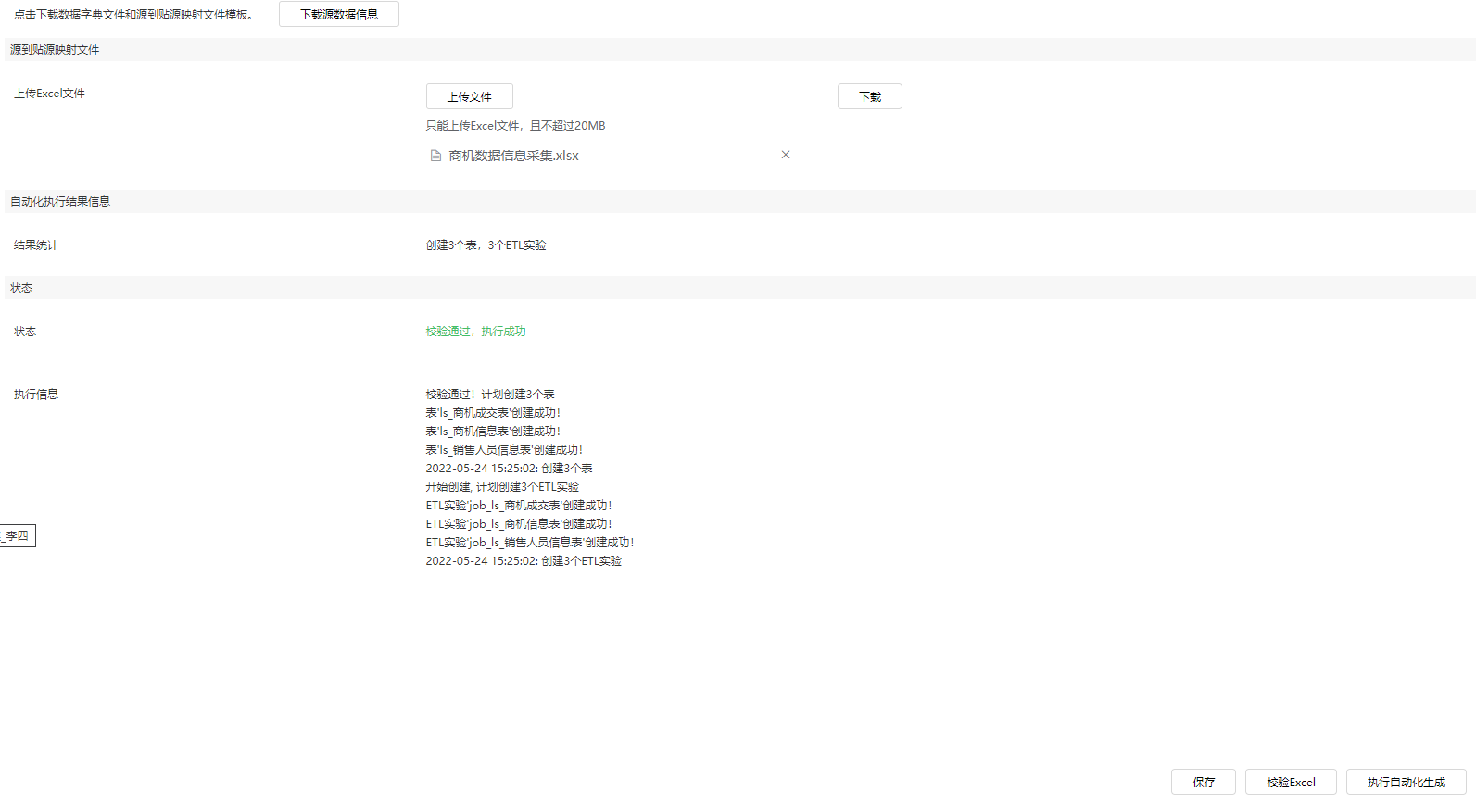

### 2. 线下数据采集（10分）

#### 2.1 插件安装与配置

**2.1.1 插件下载安装**

·首先将下方Excel插件另存为文件，在本机电脑安装该Excel插件，需提前已安装好office或者WPS【目前仅支持**WPS 2016、Office 2010/2013/2016版本**】



**2.1.2 在打开的Excel或者WPS表格中Smartbi插件下登录Smartbi服务**

|  |  |  |  |
| --- | --- | --- | --- |
| 服务器URL | 用户 | 密码 | 默认报表类型 |
| https://cert.smartbi.com.cn/smartbi | 认证环境右上角查看，如下图 | 123 | 分组报表 |

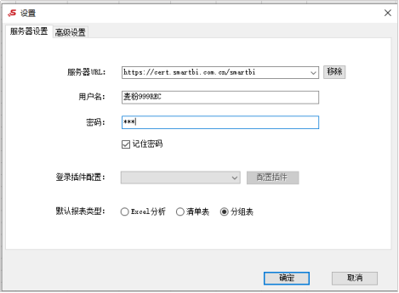

#### 2.2 填报报表创建

**2.2.1 基本信息**

·基于**公共空间**下数据源【填报数据库】里面的【**合同录入表**】创建电子表格

·根据需求自行创建参数【参数创建路径：公共设置\参数定义\数据探索\IDC_用户名】，目录需要自己创建

·保存在“**公共空间\数据探索\用户名**”目录下，命名为【填报报表】

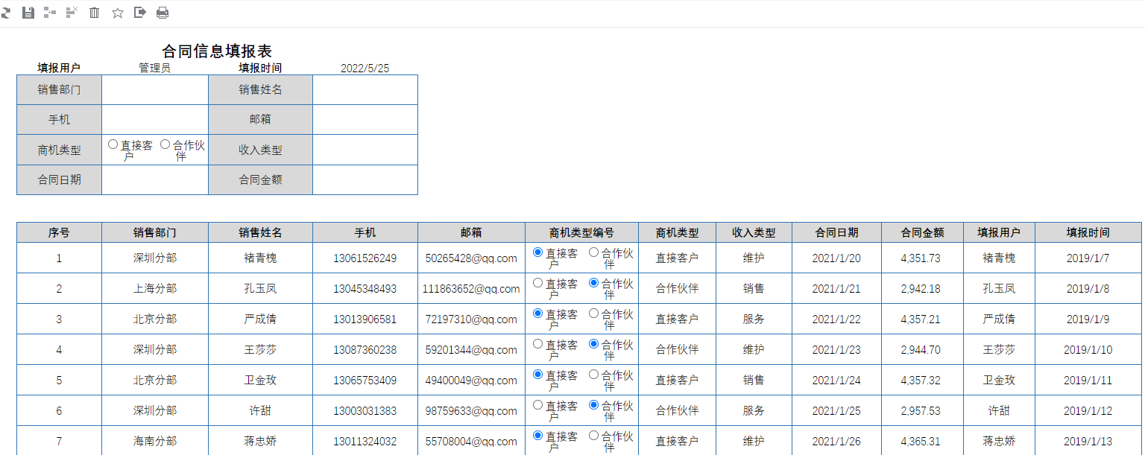

（回写表）

**·可参考文档链接**：<https://history.wiki.smartbi.com.cn/pages/viewpage.action?pageId=35750783>

**2.2.2细节要求及提示**

·创建回写规则，输入合同的相关信息，则回写进【合同录入表】中对应字段

·要求填报用户为当前登录用户别名（使用函数获取当前用户别名），可以显示在报表上，并回写进【合同录入表】

·要求填报时间为当前系统日期（使用函数获取当前日期），显示在报表上，并回写进【合同录入表】

·要求编号设置成主键，无需输入，会根据输入值自动增长

·要求**销售部门、收入类型、商机类型**根据参数需要进行选择，销售部门、收入类型参数为下拉框，商机类型参数为平铺勾选面板，并可以回写到表的对应字段，表单的商机类型需要一次性回写：商机类型编码和商机类型两个字段。

|  |  |  |  |  |
| --- | --- | --- | --- | --- |
| **参数名称** | **表名** | **字段** | **真实值** | **显示值** |
| 销售部门 | 合同录入表 | 销售部门 | 销售部门 | 销售部门 |
| 收入类型 | 收入类型 | 收入类型 | 收入类型 |
| 商机类型 | -- | 0、1 | 直接客户、合作伙伴 |

·要求手机和邮箱使用正则表达式验证，不符合邮箱格式和11位手机号码则弹出提示：**输入不符合规范，请重新输入！**

·要求表单下面是清单表，显示表单回写保存的数据

·清单表可按行实现修改销售部门、销售姓名、手机、邮箱、商机类型编号、收入类型、合同日期、合同金额

·清单表商机类型显示列要求设置商机类型看到的是显示值【直接客户或合作伙伴】，且能根据商机类型编号选择列变化而变化**【通过EXCEL公式】**

·清单表需要回写单元格属性和表单属性一致，设置手机、邮箱校验

·清单表选中任意一格，可以增加一行，进行输入相关信息

## 三、数据建模（40分）

### 1. 业务主题（10分）

#### 1.1 业务主题创建

**1.1.1 创建【成交商机分析_用户名】业务主题**

**·**使用上述创建的关系数据源下“商机成交表”和“商机信息表”表创建业务主题

·命名为【成交商机分析_用户名】

·保存在“**公共空间\数据探索\用户名**”目录下

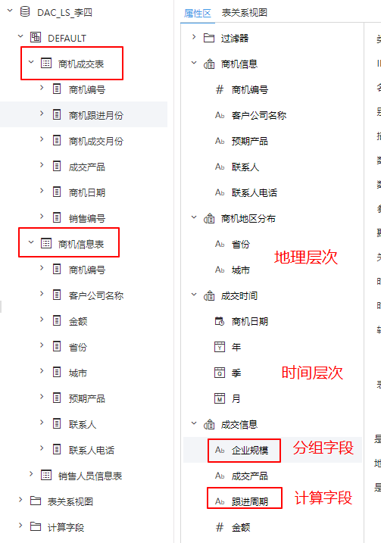

**1.1.3 细节要求及提示**

·实现“年季月”时间维度

·创建地区层次，将省份、城市字段设置为地理维度

·基于金额字段创建分组字段“企业规模”【小微企业：0~20；中型企业20~40；大型企业40以上】

·新增计算字段：跟进周期【公式参考:“商机成交月份 - 商机跟进月份 + 1”】

### 2. 数据模型（15分）

#### 2.1数据模型创建

**2.1.1 创建【销售成交商机分析_用户名】数据模型**

**·**使用上述创建的关系数据源下“商机成交表”“商机信息表”“销售人员信息表_用户名”创建数据模型

**·**命名为【销售成交商机分析_用户名】，保存在“**公共空间\数据探索\用户名**”目录下

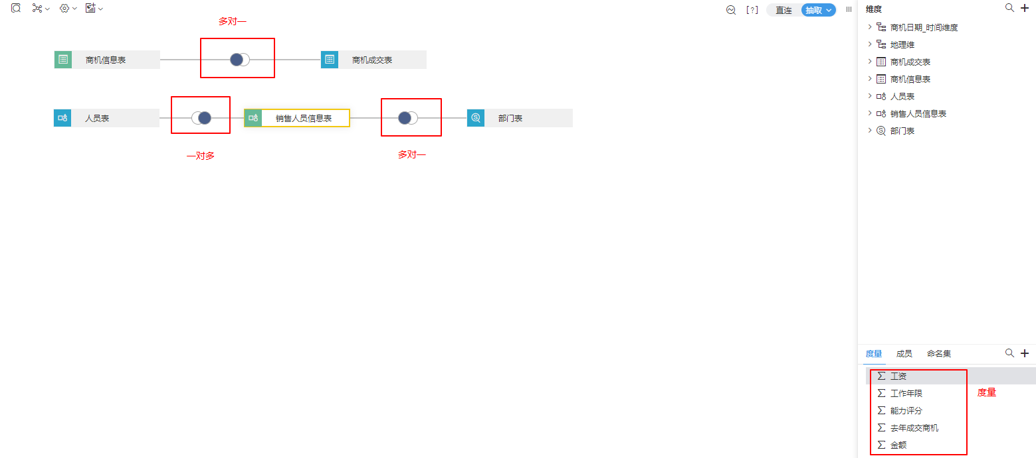

**2.1.2 细节要求及提示  
·新建私有查询：**

**·人员表：**【即席查询】选择‘销售编号’、‘销售姓名’、‘销售角色’

**·销售人员信息表：**【即席查询】选择‘销售编号’、‘工资’、‘工作年限’、‘能力评分’、‘去年成交商机’、‘部门编号’

·**部门表：**【SQL查询】执行以下SQL

|  |
| --- |
| select distinct  `dept_id` as 部门编码,  `dept_name` as 部门名称  from `销售人员信息表` |

·**设置表关系**：“商机信息表”“商机成交表”是“多对一”的关系

“人员表”“销售人员信息表”是“一对多”的关系

“销售人员信息表”“部门表”是“多对一”的关系

·**创建维度与层次**：时间维度：年季、年月【根据商机日期创建】

地理维：省份、城市【标记地理维】

·**标记度量**：“金额”：汇总依据合计

“工资、工作年限、能力评分、去年成交商机”：汇总依据平均值

·**报表中显示设置**：隐藏商机编号、销售编号和部门编号【每个表的字段都需要分别设置】

·保存前进行数据模型的**抽取**

### 3. 指标模型（15分）

#### 3.1 指标录入

**3.1.1 创建【经营分析模型_用户名】指标模型**

**·**基于【基础设置】中建立的数据源【IDC_用户名】创建指标管理

**·**命名为【经营分析模型_用户名】，保存在“**指标模型\数据探索\用户名**”目录下。

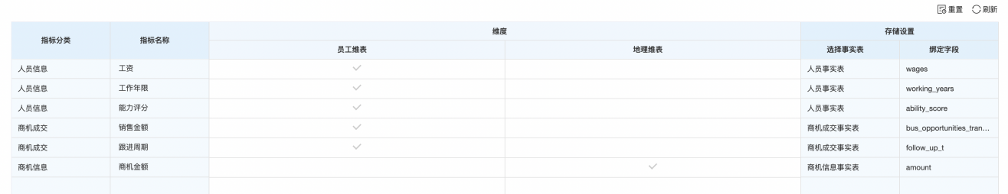

**3.1.2 提取的指标信息如以下文件【复制到导入指标模板，根据实际情况修改】**

· 根据关系数据源下“商机成交表”“商机信息表”“销售人员信息表_用户名”中的数据提取指标维度，创建指标模型

·在指标管理中**手工**录入Excel文件中的**指标分类**，再在指标管理中下载**指标导入模板**，填好模板进行导入

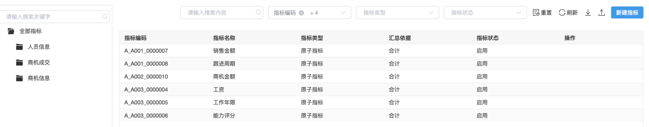

**·提取出来的指标信息为【提取指标.xlsx】 【复制到本地打开】**

**·可参考文档链接**：<https://wiki.smartbi.com.cn/pages/viewpage.action?pageId=89039270>



#### 3.2 结构定义

**3.2.1 创建维度**

·地理维表（包括主键、省份、城市）

·人员维（包含员工编码、员工姓名、员工角色、员工部门）

·**维度表规则**：表名字段名统一大小写，以**DIM_**开头，后缀为**_用户名**缩写，多个英文单词用下划线隔开。除日期外，其余字段数据类型皆为字符串，编码作为主键不可为空

·给指标跟维度勾选上关系

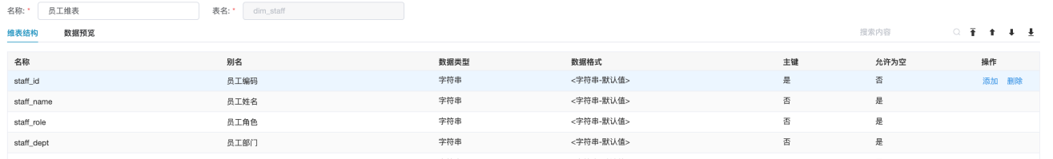

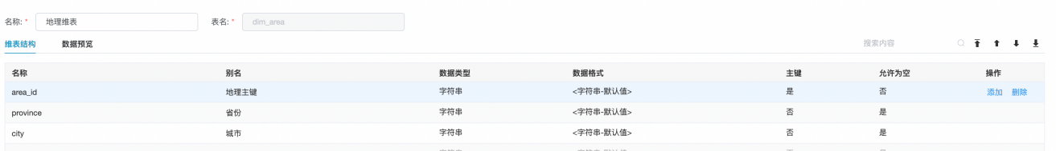

**3.2.2 创建事实表**

·**事实表规则**：表名字段名统一大小，以FACT_开头，后缀为**_用户名**缩写，多个英文单词用下划线隔开。

·生成数据模型

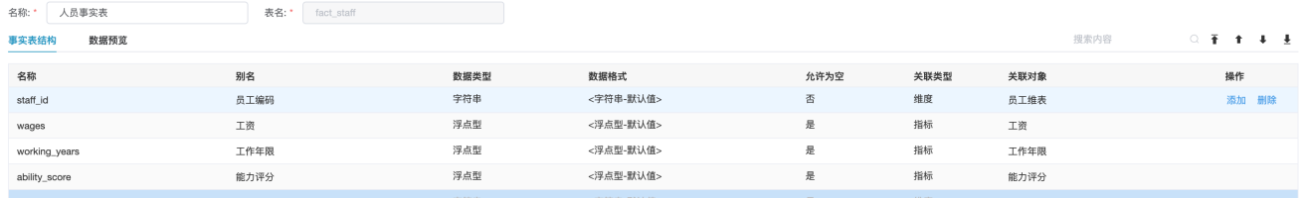

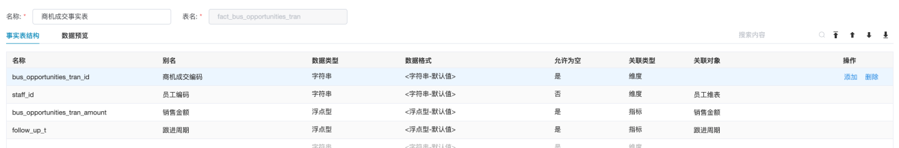

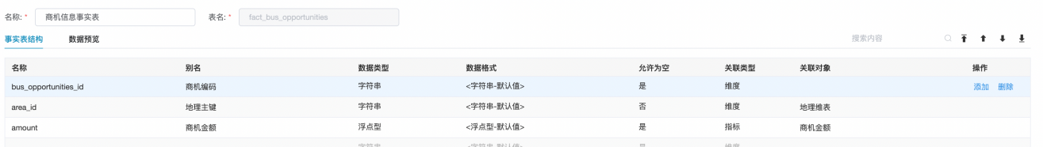

**3.2.3 同步数据模型**

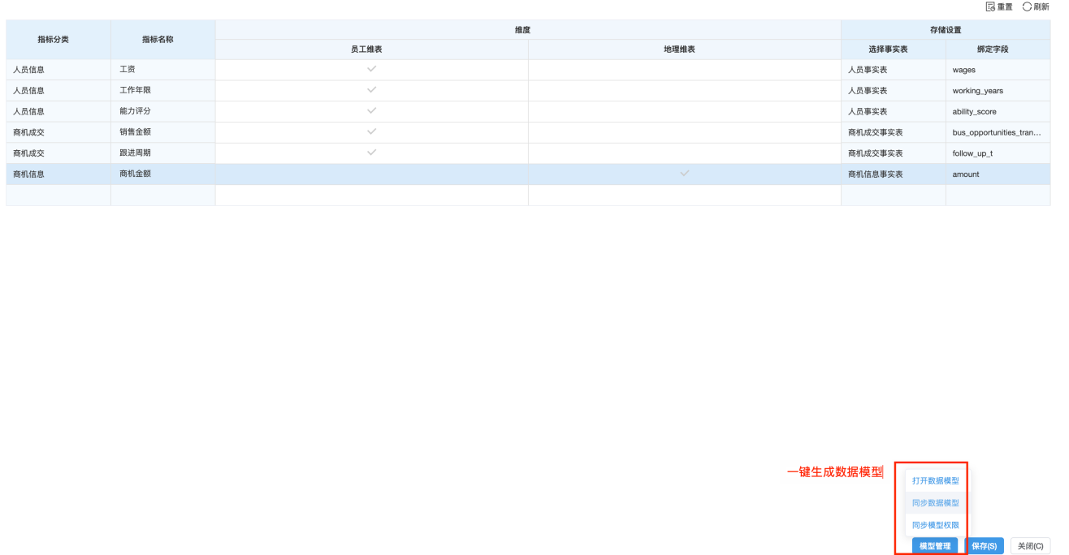

**3.2.4最终指标模型的全局视图及生成的数据模型**

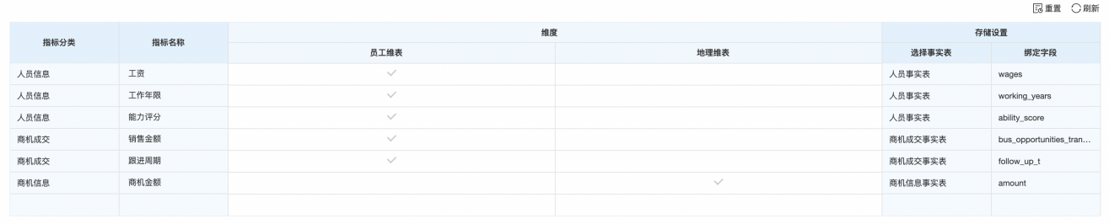

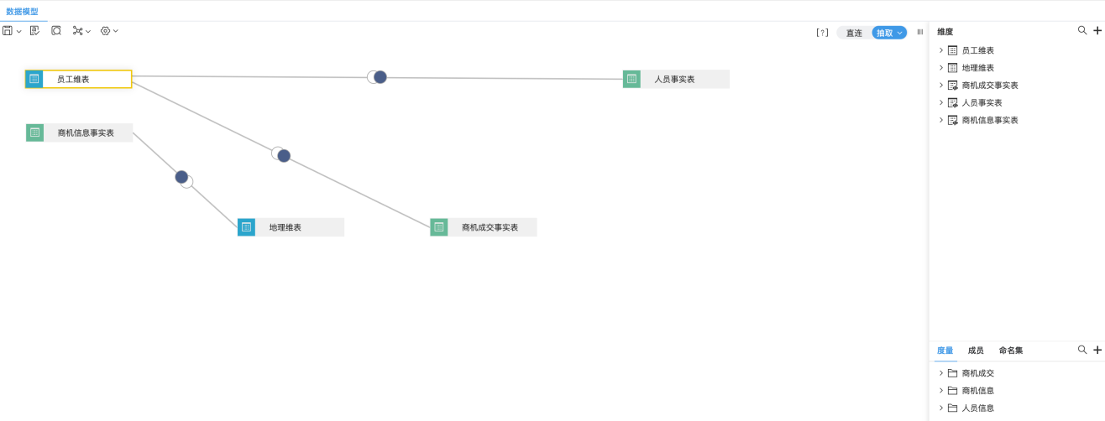

## 四、数据加工（10分）

### 1．自助ETL数据处理（10分）

#### 1.1 自助ETL创建

**1.1.1 创建数据仓库自助ETL**

·在**公共空间\数据探索\用户名**下建立新的目录为【**数据仓库_用户名**】， 并在该目录下分别建目录【**事实表】、【维度表**】

·具体ETL作业根据【数据模型】中的表名称，命名为：【**表名称_IDC_用户名缩写**】

·基于【指标模型】中设计的事实表及维度表，为其处理好数据输出到对应表中；

·基于【基础设置】中建立的数据源【IDC_用户名】，结合以下的文档数据/SQL脚本，将ETL处理的结果输出到已经建立好的表中；

**1.1.2需要用到的文件以及自助ETL过程图【复制到本地打开】**

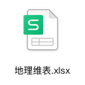 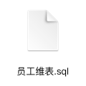 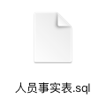 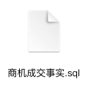 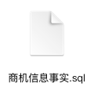

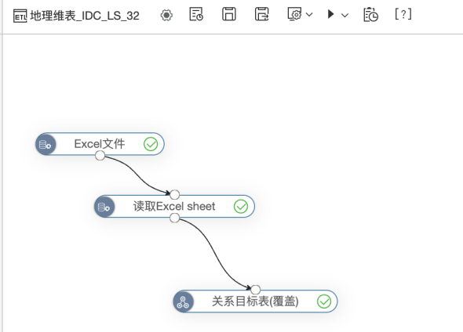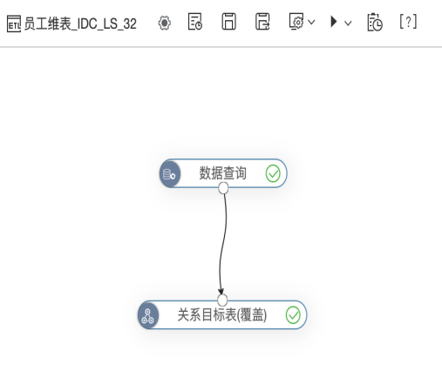

**1.1.3 细节要求及提示**

·Excel文件导入数据的，在自助ETL数据源选择**“Excel文件”、“读取Excel sheet”**节点实现加载【地理维表.xlsx】Excel数据，数据输出【地理维表】，在**“关系目标表（覆盖）”**选择具体的表名；

·SQL执行脚本输入数据的，在自助ETL数据源选择**“数据查询”，**将对应SQL脚本粘贴进行执行，数据输出到具体表，在**“关系目标表（覆盖）”**选择具体的表名；

·输出到目标源时需要保证映射一致；

·本环节自助ETL用于处理数据，不需要建立新表；

**1.1.4最终输出的数据结果**

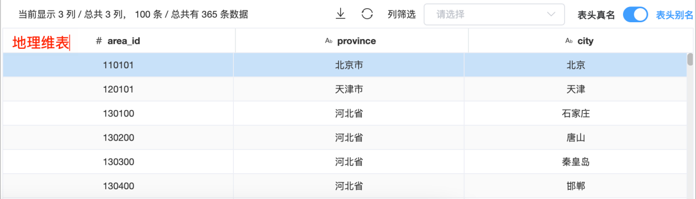

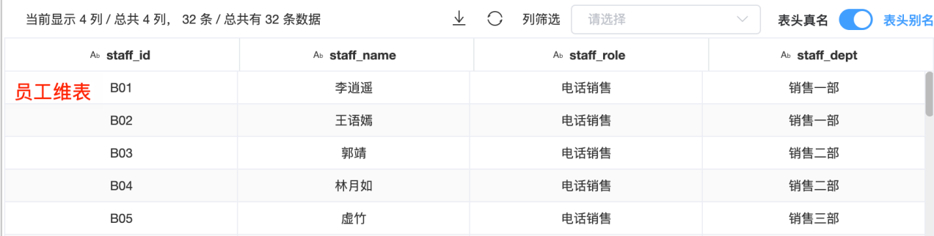

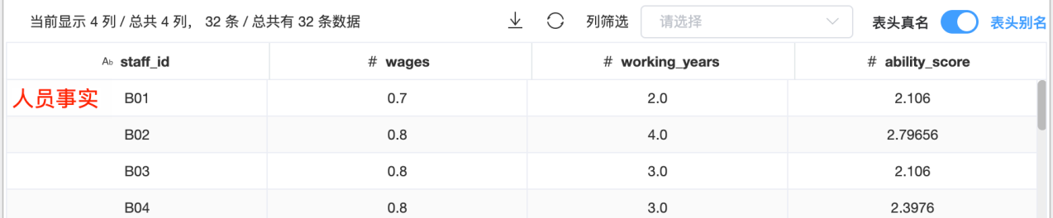

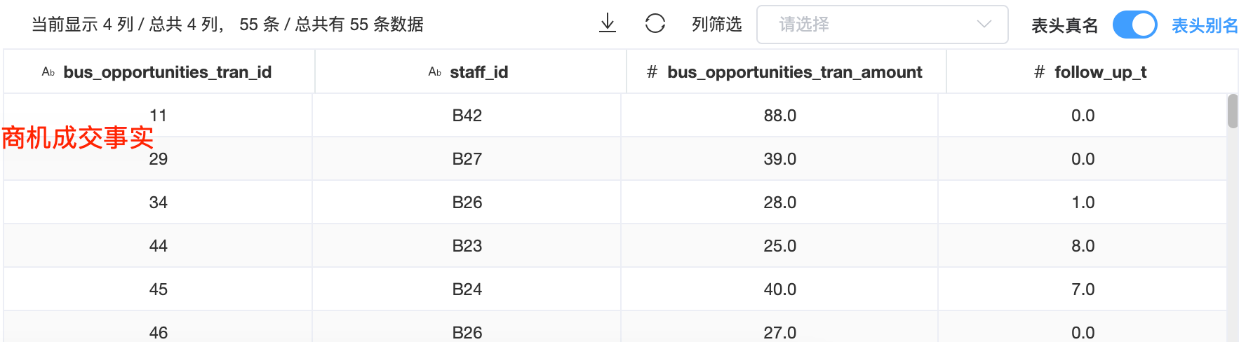

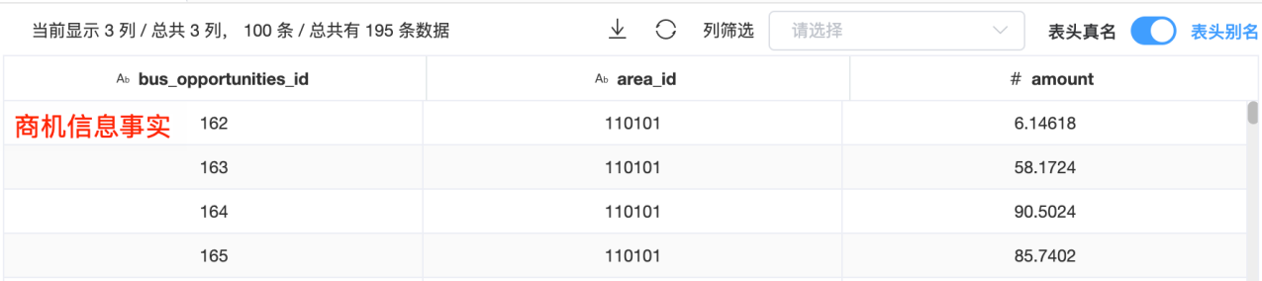

## 五、调度（10分）

### 1．作业流ETL调度（10分）

#### 1.1 作业流创建

**1.1.1 创建【数据仓库调度_用户名】作业流**

·将【**数据加工】**生成的【数据仓库】中ETL作业选中到ETL作业流中

·对作业流设置**计划任务**

·保存在“**公共空间\数据探索\用户名**”目录下

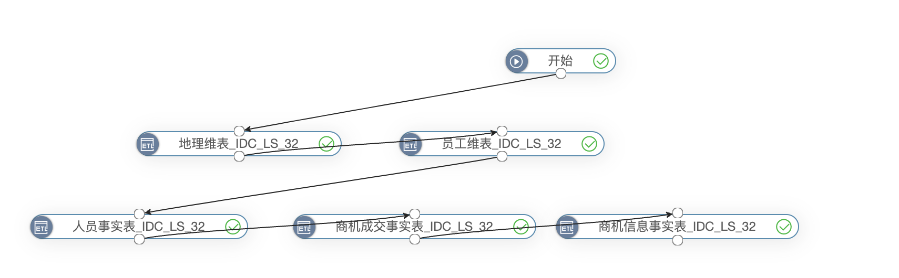

**1.1.2 细节要求及提示**

·要求拖开始节点之后，将整个文件夹下所有作业**串联**生成作业流

·要求保存执行整个作业流

·要求设置计划任务**每天12:00**触发，**起始日期**设置为认证当天，对**计划所有者或原始创建人**执行，不进行失败重试

**1.1.3计划任务设置结果**

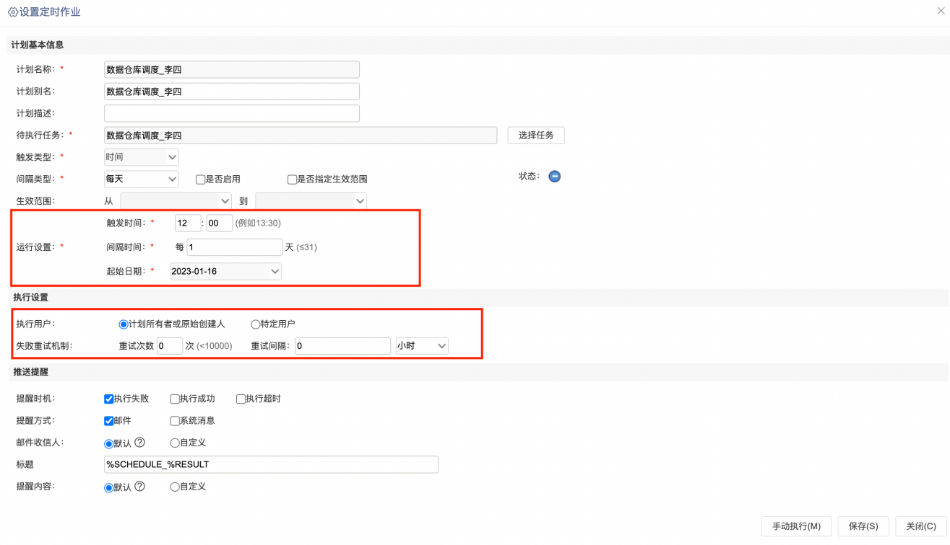

## 数据可视化大屏（15分）

### 可视化大屏

#### 1.1 基本信息

**【要求最终演示效果与图片完全一致】**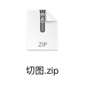

·基于指标模型【经营分析模型_用户名】创建大屏可视化

·命名为【企业销售分析大屏】

·保存在“**公共空间\数据探索\用户名**”目录下

#### 1.2 细节要求及提示

·借助图形辅助工具，快捷复制工具,资源模板等，完成相同类型图形复用与对齐等

·数据的单位都为‘万元’

·注意图形、表格的细节：如配色、标注、表格列高和背景图匹配等

·大屏主题为：“深色”主题

·图形底色为：【#1D1E3D】

·横条图颜色设置渐变，色标颜色为 左：【#44F0BD】 右：【#5272F1】

·柱图的颜色为【#55DAF9】

·折线图设置为圆滑曲线，颜色为：【#55DAF9】、【#55B7F8】

·环形图引用**公共空间\大屏引用资源**”下的【环形图资源】，并切换为用户开发的数据。

·**最终交付效果需保证布局、配色等与demo示例一致**

## --------------------提交试卷--------------------

·完成所有题目后，请在考核规定时间内提交答案，**超时或者没提交都视为不通过**